運動器検診 保健調査票 氏名
运动器官检查 保健调查表 姓名
- 現在取り組んでいるスポーツがありますか？ある場合は、種目名等を記入してください。
例：野球，サッカー，水泳，ダンス
现在是否有正在参加的体育运动项目？如有请填写具体的项目名称。如：棒球、足球、游泳、舞蹈
１年 組（ ）番 | ２年 組（ ）番 | ３年 組（ ）番 | ４年 組（ ）番 | ５年 組（ ）番 | ６年 組（ ）番
１年级 班（ ）号 | 2年级 班  （ ）号 | 3年级 班（ ）号 | 4年级 班  （ ）号 | 5年级 班（ ）号 | 6年级 班（ ）号

★保護者確認欄 ①から⑭まであてはまるところがありますか？あり・なしのどちらかに○をしてください。
家长确认栏 是否有从①至⑭所述现象？请在是或者否对应的栏位画○。
1年 | 2年 | 3年 | 4年 | 5年 | 6年
1年级 | 2年级 | 3年级 | 4年级 | 5年级 | 6年级
あり ・ なし | あり ・ なし | あり ・ なし | あり ・ なし | あり ・ なし | あり ・ なし
是 ・ 否 | 是 ・ 否 | 是 ・ 否 | 是 ・ 否 | 是 ・ 否 | 是 ・ 否

<脊柱側わん・四肢の状態>(以下の項目で当てはまるところがある場合のみ、該当学年欄に○をつけてください）
<脊柱侧弯・四肢状态>(符合以下项目时，请在对应的年级栏里画○）
２）脊柱側わん症 |  |  | 1年 | 2年 | 3年 | 4年 | 5年 | 6年
２）脊柱侧弯症 |  |  | 1年级 | 2年级 | 3年级 | 4年级 | 5年级 | 6年级
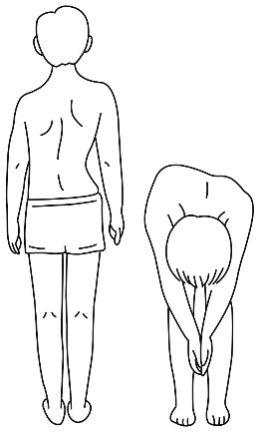  ③  ②  ④  ① | ①両肩の高さに差がある  两肩高度不等 | 保護者  家长
 |  | 学校
 | ②両肩甲骨の高さ・位置に差がある  两边肩胛骨的高度、位置不等 | 保護者  家长
 |  | 学校
 | ③左右の脇線の曲がり方に差がある  左右侧腰线的弯曲度不等 | 保護者  家长
 |  | 学校
 | ④前屈した左右の背面の高さに差がある  前屈时左右背面高度不等 | 保護者  家长
 |  | 学校

3） 四肢の状態 |  |  |  | 1年 | 2年 | 3年 | 4年 | 5年 | 6年
3） 四肢的状态 |  |  |  | 1年级 | 2年级 | 3年级 | 4年级 | 5年级 | 6年级
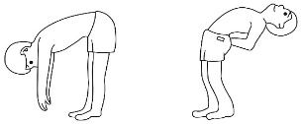  【前後屈】 【前屈后弯】  身体をそらしたり，曲げたりした時,腰に痛みが出ませんか  身体做躲闪或弯曲动作时是否有腰痛现象 | ⑤前屈で腰が痛む  前屈时腰痛 |  | 保護者  家长
 |  |  | 学校
 | ⑥後屈で腰が痛む  后弯时腰痛 |  | 保護者  家长
 |  |  | 学校
【片脚立ち】【单脚站立】  両腕をさげたまま5秒間片脚立ちできますか  （体が傾いたり、ふらついたりしませんか）  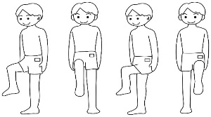  两手下垂时，是否能单脚站立持续5秒（身体是否倾斜、摇晃） | ⑦左脚立ちで  左脚站立时 | 立て  ない  无法站立 | 保護者  家长
 |  |  | 学校
 |  | ふらつく  摇晃 | 保護者  家长
 |  |  | 学校
 | ⑧右脚立ちで  右脚站立时 | 立て  ない  无法站立 | 保護者  家长
 |  |  | 学校
 |  | ふらつく  摇晃 | 保護者  家长
 |  |  | 学校
【しゃがみこみ】【下蹲】  両手を前に出したまま、  足を肩幅に開き、足の裏を全部  床につけて完全にしゃがめますか。  两手前伸、两脚与肩同宽、  脚掌踩地时是否能完全下蹲  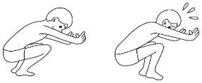 | ⑨しゃがめない  无法下蹲 |  | 保護者  家长
 |  |  | 学校

3）四肢の状態（つづき）  四肢的状态 （续） |  |  |  | 1年  1年级 | 2年  2年级 | 3年  3年级 | 4年  4年级 | 5年  5年级 | 6年  6年级
【肘の曲げ伸ばし】  【肘部的屈伸】  手のひらを上に向けて腕を伸ばしたとき、完全に曲がらない（指が肩につかない）ことはありませんか  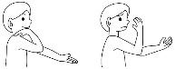  手掌向上、手腕前伸时，是否不能完全弯曲（手指无法触碰肩膀）的情况 | ⑩左肘が  左肘 | 完全に伸びない  无法完全伸展 | 保護者  家长
 |  | 完全に曲がらない  无法完全弯曲 | 学校
 | ⑪右肘が  右肘 | 完全に伸びない  无法完全伸展 | 保護者  家长
 |  | 完全に曲がらない  无法完全弯曲 | 学校
【バンザイ】  【双臂向上伸展】  バンザイした時、  両腕が耳に  つきますか  双臂向上伸展时、  能否触碰两耳  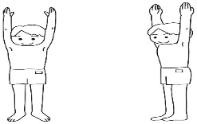 | ⑫左腕が耳につかない  左臂无法触碰耳朵 |  | 保護者  家长
 |  |  | 学校
 | ⑬右腕が耳につかない  右臂无法触碰耳朵 |  | 保護者  家长
 |  |  | 学校

⑭体のどこかに痛いところや気になるところ、治療中や経過観察中のところはありますか?部位に○をして症状や経過を具体的に記入してください。  身体是否有疼痛及不适的部位；是否有正在治疗或者随访观察的部位？请在相关部位画○并描述具体症状及进展。 |  | 記入例 填写之例 | 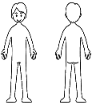  例１．右肘が痛くて2年前から整形外科で月に１度経過をみている。  例１．右肘疼痛。从2年前开始在整形外科诊治并且每月进行一次随访观察。  例2．4月から左膝が痛いが受診はしていない。 など  例2．4月份开始左膝疼痛，但没有去医院诊治。等
1年 １年级 | 2年 2年级 |  |  | 3年 3年级
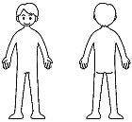

4年 4年级 | 5年 5年级 |  |  | 6年 6年级

学校医所見（異常なしの場合は記載省略となります）: A・・要経過観察 B・・要受診 C・・主治医の指示に従う
校医意见（没有异常时无需记载） : A・・・需要随访观察 B・・・需要接受治疗 C・・・遵从主治医生的指示
１年1年级 |  |  | ２年 2年级 |  |  | ３年 3年级
所見箇所  检查的部位 | 所見  意见 | 理由 | 所見箇所  检查的部位 | 所見  意见 | 理由 | 所見箇所  检查的部位 | 所見  意见 | 理由
・肩  ・肘  ・手 | A･B･C | ・変形  ・疼痛  ・その他 其它（ ） | ・肩  ・肘  ・手 | A･B･C | ・変形  ・疼痛  ・その他 其它（ ） | ・肩  ・肘  ・手 | A･B･C | ・変形  ・疼痛  ・その他 其它（ ）
・脊柱側わん  脊柱侧弯  ・腰椎  腰椎 | A･B･C | ・変形  ・疼痛  ・その他 其它（ ） | ・脊柱側わん  脊柱侧弯  ・腰椎  腰椎 | A･B･C | ・変形  ・疼痛  ・その他 其它（ ） | ・脊柱側わん  脊柱侧弯  ・腰椎  腰椎 | A･B･C | ・変形  ・疼痛  ・その他 其它（ ）
・股関節  股关节  ・膝 膝盖  ・足関節  足关节  ・足 | A･B･C | ・変形  ・疼痛  ・その他 其它（ ） | ・股関節  股关节  ・膝 膝盖  ・足関節  足关节  ・足 | A･B･C | ・変形  ・疼痛  ・その他 其它（ ） | ・股関節  股关节  ・膝 膝盖  ・足関節  足关节  ・足 | A･B･C | ・変形  ・疼痛  ・その他 其它（ ）
その他 其它  （ ） | A･B･C | ・変形  ・疼痛  ・その他 其它（ ） | その他 其它  （ ） | A･B･C | ・変形  ・疼痛  ・その他 其它（ ） | その他 其它  （ ） | A･B･C | ・変形  ・疼痛  ・その他 其它（ ）
備考 |  |  | 備考 |  |  | 備考
4年 4年级 |  |  | 5年 5年级 |  |  | 6年 6年级
所見箇所  检查的部位 | 所見  意见 | 理由 | 所見箇所  检查的部位 | 所見  意见 | 理由 | 所見箇所  检查的部位 | 所見  意见 | 理由
・肩  ・肘  ・手 | A･B･C | ・変形  ・疼痛  ・その他 其它（ ） | ・肩  ・肘  ・手 | A･B･C | ・変形  ・疼痛  ・その他 其它（ ） | ・肩  ・肘  ・手 | A･B･C | ・変形  ・疼痛  ・その他 其它（ ）
・脊柱側わん  脊柱侧弯  ・腰椎  腰椎 | A･B･C | ・変形  ・疼痛  ・その他 其它（ ） | ・脊柱側わん  脊柱侧弯  ・腰椎  腰椎 | A･B･C | ・変形  ・疼痛  ・その他 其它（ ） | ・脊柱側わん  脊柱侧弯  ・腰椎  腰椎 | A･B･C | ・変形  ・疼痛  ・その他 其它（ ）
・股関節  股关节  ・膝 膝盖  ・足関節  足关节  ・足 | A･B･C | ・変形  ・疼痛  ・その他 其它（ ） | ・股関節  股关节  ・膝 膝盖  ・足関節  足关节  ・足 | A･B･C | ・変形  ・疼痛  ・その他 其它（ ） | ・股関節  股关节  ・膝 膝盖  ・足関節  足关节  ・足 | A･B･C | ・変形  ・疼痛  ・その他 其它（ ）
その他 其它  （ ） | A･B･C | ・変形  ・疼痛  ・その他 其它（ ） | その他 其它  （ ） | A･B･C | ・変形  ・疼痛  ・その他 其它（ ） | その他 其它  （ ） | A･B･C | ・変形  ・疼痛  ・その他 其它（ ）
備考 |  |  | 備考 |  |  | 備考

